Retraites : les Français·es prêts·es pour la bataille ! (Politis)

Selon un sondage Ifop pour Politis, 68 % des Français·es sont favorables à une réforme qui ramènerait à 60 ans l’âge légal de départ à la retraite. Et sont majoritairement prêt·es à soutenir une mobilisation sociale.

Le départ à la retraite à 65 ans « n’est pas un totem ». C’est Élisabeth Borne qui l’a assuré au micro de France Info, ce mardi 3 janvier, une semaine avant de rendre public le projet de réforme. Si la Première ministre se montre ouverte au dialogue, le message ne s’adresse en réalité qu’à la seule famille des Républicains.
Le nouveau patron des LR plaide pour un report de l’âge légal de départ à la retraite à 63 ans, et à 64 ans en fin de quinquennat à l’occasion d’une clause de revoyure. Pour s’assurer d’un soutien des LR au Parlement et éviter un énième recours au 49.3 – qui pourrait bien être explosif –, la majorité présidentielle veut soigner sa droite.
Notre sondage Ifop pour Politis l’atteste : il y a bien une famille politique cohérente qui se dessine entre les LR et le parti présidentiel, et qui met la pression sur les premiers. Aussi, parmi les plus favorables à l’allongement de l’âge légal de départ à la retraite, on retrouve en très grande majorité les plus de 60 ans. Les Français·es ne sont pas opposé·es au principe d’une réforme des retraites.
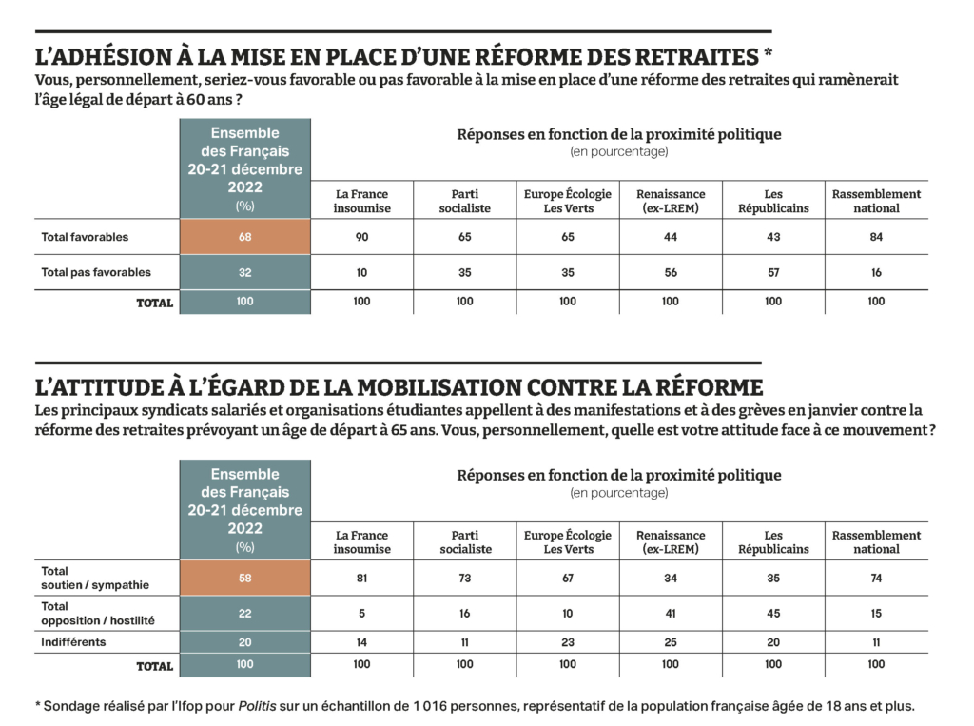

Soutien à la mobilisation
À ce titre, une autre famille politique se dessine. Plus jeune, plus forte, plus massive. Notre sondage indique que 68 % des Français·es seraient favorables à une réforme qui ramènerait à 60 ans l’âge légal de départ à la retraite. La part de celles et ceux qui y seraient « tout à fait favorables » s’élève même à près de quatre Français·es sur dix. Un chiffre en très nette progression si l’on compare avec de précédentes études similaires.
L’autre élément marquant, c’est le niveau de soutien et de sympathie des personnes sondées si une mobilisation sociale devait émerger pour contester le projet de réforme du gouvernement. 58 % la soutiendraient. C’est le taux le plus élevé depuis les grandes grèves de 1995 contre le plan Juppé, sa réforme des retraites et de la Sécurité sociale – à l’exception des mobilisations de 2010, pour lesquelles le taux de sympathie atteignait 71 % en plein cœur du mouvement.
Et si les syndicats attendent les annonces officielles du 10 janvier prochain, ils se montrent d’ores et déjà soudés et prêts à se mobiliser. La gauche politique se tient prête aussi. Les Français·es sont attachés à leur retraite. Quand on leur demande ce qu’ils retiennent des septennats de François Mitterrand, c’est le droit de partir à la retraite à 60 ans qu’ils privilégient. La bataille ne fait que commencer. Politis y prendra toute sa part !
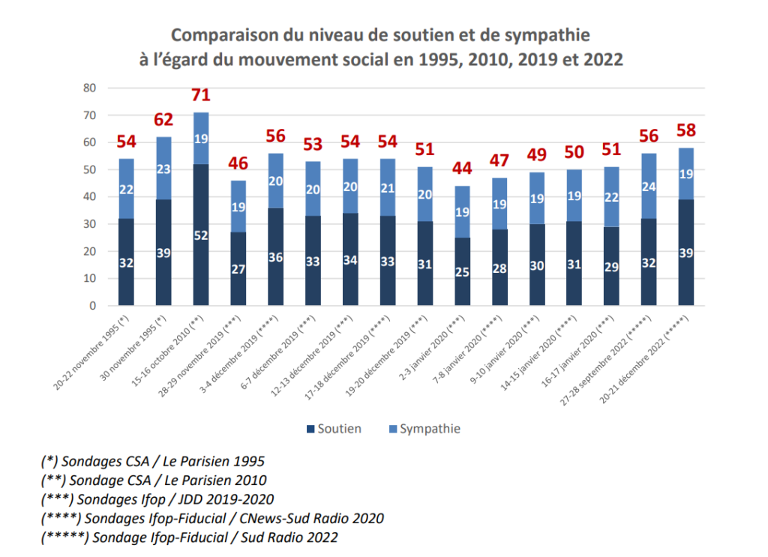

Frédéric Dabi (Ifop) : « La retraite à 60 ans est un horizon souhaité »

Le sondage réalisé par l’Ifop pour Politis révèle qu’une large majorité de Français soutient un retour de l’âge légal de départ à la retraite à 60 ans. Un mouvement social contre la réforme du gouvernement bénéficierait aussi d’un fort soutien. Décryptage par Frédéric Dabi, directeur général opinion de l’institut.

Dans le sondage Ifop pour Politis, 68 % des Français se disent favorables à un retour de l’âge légal de départ à la retraite à 60 ans. En parallèle, le gouvernement veut que cet âge soit repoussé à 65 ans. N’y a-t-il pas là une différence très nette entre ce que veut le gouvernement et les aspirations des citoyens ?
Frédéric Dabi : Très certainement. Dans toutes nos enquêtes, on remarque un rejet très fort de l’opinion sur le recul de l’âge légal de départ à la retraite à 65 ans. La dernière date d’octobre 2022 et on note vraiment que cette barre des 65 ans suscite un rejet massif, de l’ordre de 75 % de la population.

> Lire ici l’intégralité (PDF) des résultats du sondage de l’Ifop pour Politis.

Pourquoi ?
Je pense que symboliquement, passer à 65 ans c’est l’enterrement définitif de l’acquis social de mai 1981 avec François Mitterrand qui avait abaissé l’âge de départ de 65 à 60 ans. Cette barre des 60 ans, elle est vue comme un idéal, parce qu’il faut rappeler qu’elle n’est plus en vigueur depuis 2010 et la réforme des retraites menée par Nicolas Sarkozy, François Fillon et Eric Woerth, qui avait reculé l’âge légal à 62 ans.
La retraite à 60 ans est un horizon souhaité. On l’avait déjà vu lors de la dernière campagne présidentielle, où une de nos enquêtes montrait déjà qu’une large majorité de Français souhaitait ce retour à 60 ans. Et ce que je trouve particulièrement intéressant, c’est qu’en dehors des sympathisants Renaissance (ex-LREM) et Les Républicains, ainsi que les personnes âgées, toutes les catégories sont majoritairement favorables à un retour à 60 ans.
Si on s’attarde dans le détail des chiffres, une autre chose est frappante : le nombre de personnes « tout à fait favorables », donc ceux qui ne changent pas d’avis. On monte à 40 %. C’est un chiffre vraiment élevé. De la même manière, il n’y a que 11% de personnes « tout à fait défavorables » à un retour à 60 ans. C’est extrêmement peu.
Comment interpréter cela ? Est-ce que c’est une utopie de l’opinion ? Un souhait ? Une nostalgie de l’ère mitterrandienne ? En 2021, on a fait une enquête pour les 40 ans du 10 mai 1981 et de l’élection de François Mitterrand. On demandait aux gens la mesure phare qu’ils retenaient de son passage à l’Élysée. En 2011, les gens répondaient l’abolition de la peine de mort ou la cinquième semaine de congés payés. En 2021, une majorité répondait sur la retraite à 60 ans. Entre-temps, la réforme d’Édouard Philippe était passée par là. L’opinion, sur le sujet des retraites, est aux aguets.
Lorsqu’on regarde le détail par catégorie, on observe que les plus de 65 ans sont les seuls à n’être pas majoritairement favorables à un retour à l’âge légal à 60 ans. Comment expliquer que les seuls qui souhaitent qu’on travaille plus sont ceux qui ne travaillent plus ?
Je vais le dire de manière un peu triviale. La mer est plus jolie quand on n’est pas sur le bateau. Je pense que cette opposition à un retour à 60 ans chez les retraités est due à une crainte – légitime ou pas, ce n’est pas à moi de le dire – sur le financement actuel des pensions. Je pense que c’est un intérêt catégoriel. L’idée qu’ils ont, c’est est que plus on relève l’âge légal de départ, plus on sanctuarise leurs pensions.
Lors de la précédente élection présidentielle, les études d’opinion montraient que les retraités avaient assez massivement voté pour Emmanuel Macron. Pour vous, cette opposition à un retour à 60 ans démontre donc plus un intérêt personnel qu’une forme de soutien sans faille au président de la République ?
Oui. En 2017, avec la hausse de la CSG, de nombreux retraités s’étaient opposés à Emmanuel Macron. Pour moi, je vois dans ce chiffre un intérêt catégoriel avec cette idée de s’assurer une pension stable jusqu’à la fin de sa vie.
Un autre chiffre marquant du sondage est la différence entre les hommes et les femmes. Les femmes sont assez largement (+14 points) plus favorables que les hommes à un retour à la retraite à 60 ans. Comment expliquer cette différence ?

Je suppose que ça montre que le travail des femmes est plus pénible, plus haché. On remarque dans notre enquête que le soutien à un éventuel mouvement social est également plus marqué chez les femmes (+9 points), ce qui démontre peut-être qu’être professionnelle pour une femme est plus dur que pour un homme. Il y a une inégalité salariale qui crée un mécontentement intense, notamment chez les jeunes femmes salariées, ainsi que des carrières plus hachées, une prédominance de temps partiel et plus de chômage.
Ce soutien plus important chez les femmes est assez contre-intuitif. L’idée qu’on se fait des mouvements sociaux est souvent plus masculine que féminine. Là, on voit clairement qu’il y a une crainte chez les populations féminines, notamment à des âges charnières, 25-34 ans et également 50-64 ans.
Ce dernier segment est particulièrement fragile : on peut se faire virer en fin de carrière, on épargne très peu, on voit arriver la réforme avec une certaine inquiétude car on se dit qu’on peut être concernée… Et, comme par hasard, c’est aussi le segment générationnel où le vote Le Pen progresse le plus ces dernières années.
Avec un tel niveau de sympathie et de soutien (58 %) à une éventuelle mobilisation, le plus élevé dans vos études depuis 2010, peut-on s’attendre à un mouvement social fort et dur ?
Honnêtement, c’est dur de tirer des conclusions sur une question de sondage, avant même que la réforme n’ait vraiment été présentée. Mais quand même, plus que par le niveau général de sympathie, je suis frappé par le niveau de « soutien » (39 %). C’est aussi le plus fort depuis 2010.
Certes, en 2010, il y a eu un grand mouvement social avec plusieurs millions de personnes dans la rue, ce qui n’est pas arrivé depuis très très longtemps, mais une partie des Français avait soutenu la réforme à l’époque. L’argument mis en avant par le gouvernement de l’époque pour reculer l’âge de départ à 62 ans était alors « Il faut préserver notre système de retraite ». Je pense que ce mot d’ordre, dans une partie de l’opinion, a fonctionné.
Aujourd’hui, la justification de la réforme à venir est quelque peu différente. Au début, c’était pour avoir des marges budgétaires pour la transition écologique ou l’école et maintenant, si j’en crois le président de la République lors de ses vœux, c’est avant tout pour sauver le système. Donc peut-être que ce changement d’argumentaire peut faire évoluer l’avis des Français.En tout cas, le niveau de soutien et de sympathie à un éventuel mouvement social est très fort. Maintenant, il faut voir ce que cela va donner au vu du contexte général. Le sentiment global de nos enquêtes est celui de la résignation, avec une obsession sur les thématiques de l’inflation et du pouvoir d’achat qui écrase tout. Peut-être que cela ne donne pas très envie de descendre dans la rue. Mais il y a une telle sacralisation de la retraite à 60 ans et du refus des 65 ans que cela augure un soutien, a minima par procuration, de l’opinion à un mouvement social.

